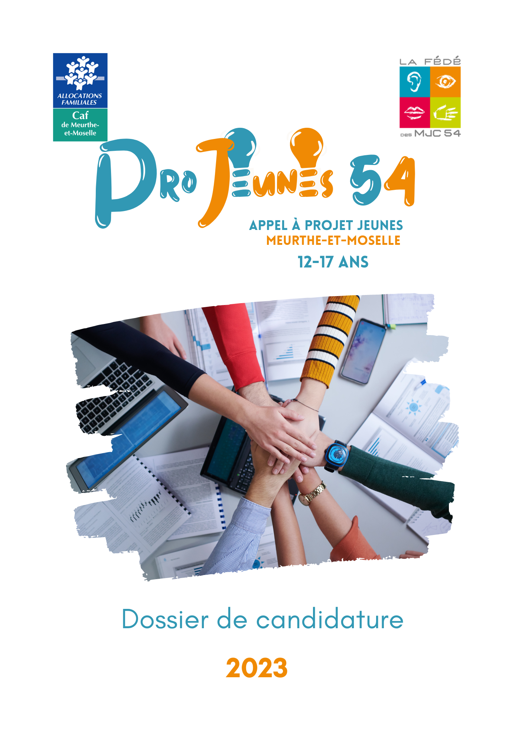

DOSSIER DE CANDIDATURE

IDENTIFICATION DU PORTEUR DE PROJET
Structure porteuse du projet (Association, Commune, EPCI¹) :
Nom de structure
SIGLE
Nature juridique | 🔲 Association loi 1901  🔲 Collectivité locale  🔲 Autre : ….....................................................................................
Numéro de SIRET / SIREN
Adresse du siège social du gestionnaire
Téléphone (Fixe / Portable)
Mail
Adresse de correspondance si différente du siège

Identification du représentant légal (Président ou autre personne désigné par les statuts) :
Prénom et Nom
Fonction
Téléphone (Fixe / Portable)
Mail

^{¹ :} Établissement public de coopération intercommunale

Identification de la personne chargée du présent dossier de subvention
Prénom et Nom
Fonction
Téléphone (Fixe / Portable)
Mail

Je, soussigné (e), M ou Mme…………………...………..........................................................
sollicite une aide financière de …....……….€

Fait à ………………………

Le …....../........../................

Signature et cachet du responsable légal de la structure :

Animateur accompagnateur :
Prénom et Nom du référent
Fonction
Téléphone (Fixe / Portable)
Mail

Identité du groupe
Nom du groupe de jeunes : …..................................................................................
Nombre total des jeunes : …...........
Nombre de filles : ….........Nombre de garçons : ….................

PARTICIPANTS AU PROJET

Identité du jeune n°… :
Nom : ….....................................................Prénom : …...............................................
Né(e) le : ….../...…/........
Adresse :
.......................................................................................................................................

Téléphone : …../...../...../...../..... Courriel : …...................................................

Quelle est votre situation actuelle ?
Collégien | 🔲
Lycéen | 🔲
Étudiant | 🔲
Autres | 🔲

(A dupliquer autant de fois qu’il y a de participant)
Identité du jeune n°… :
Nom : ….....................................................Prénom : …...............................................
Né(e) le : ….../...…/........
Adresse :
.......................................................................................................................................

Téléphone : …../...../...../...../..... Courriel : …...................................................

Quelle est votre situation actuelle ?
Collégien | 🔲
Lycéen | 🔲
Étudiant | 🔲
Autres | 🔲

Identité du jeune n°… :
Nom : ….....................................................Prénom : …...............................................
Né(e) le : ….../...…/........
Adresse :
.......................................................................................................................................

Téléphone : …../...../...../...../..... Courriel : …...................................................

Quelle est votre situation actuelle ?
Collégien | 🔲
Lycéen | 🔲
Étudiant | 🔲
Autres | 🔲

DESCRIPTIF DU PROJET
Intitulé du projet : ......................................................................................................
Date du début de votre projet : ….............................................................................
Date de fin de votre projet : …..................................................................................

Thème(s) du projet :
(Plusieurs cases peuvent être cochées)
🔲 Citoyenneté et vie locale ; | 🔲 Culture ;
🔲 Humanitaire et Solidarité ; | 🔲 Numérique ;
🔲 Développement durable et Environnement ; | 🔲 Sports (hors compétition) ;
🔲 Sciences et Techniques ; | 🔲 Départ en vacances en autonomie ;
🔲 Autres :
…........................................................................................................................................

S’agit-il :
🔲 Du développement ou de l’évolution d’un projet existant
🔲 D’un nouveau projet

*Ne sont pas éligibles : les sorties organisées par des établissements scolaires ; les projets encadrés par les personnels des établissements ou services médico-sociaux ; le financement des études, de la formation ou des stages des jeunes ; les séjours linguistiques, la participation à des compétitions sportives ; les projets à visée scolaire ou professionnelle.

Constats de départ (Comment est né votre projet ?) :
................................................................................................................................................................................................................................................................................................................................................................................................................................................................................................................................................................................................................................................................................................................................................................................................................................................................................................................................................................................................................................................................................................................................................................................................................................................................................................................................................................................................................................................................................................................................................................................................................................................................................................................................................................................................................................................................................................................................................................................................................................................................................................................................................................................................................................................................................................................................................................................................................................................................................................................................................................................................................................................................................................................................................................................................................................................................................................................................................................................................................................................................................................................................................................................................................................................................................................................................................................................................................................................................................................................................................................................................

Résumé du projet :
(Possibilité de joindre une feuille annexe)
...............................................................................................................................................................................................................................................................................................................................................................................................................................................................................................................................................................................................................................................................................................................................................................................................................................................................................................................................................................................................................................................................................................................................................................................................................................................................................................................................................................................................................................................................................................................................................................................................................................................................................................................................................................................................................................................................................................................................................................................................................................................................................................................................................................................................................................................................................................................................................................................................................................................................................................................................................................................................................................................................................................................................................................................................................................................................................................................................................................................................................................................................................................................................................................................................................................................................................................................................................................................................................................................

Objectifs du projet (A quoi sert votre projet ?) :
...............................................................................................................................................................................................................................................................................................................................................................................................................................................................................................................................................................................................................................................................................................................................................
Territoire du projet :
À quelle échelle le projet est-il développé ? | Préciser le nom du territoire concerné par le projet
🔲 Quartier | ...................................................................
🔲 Commune | ...................................................................
🔲 Commune et communes des alentours | ...................................................................
🔲 Communauté de communes ou d’agglomération | ...................................................................
🔲 Département | ...................................................................
🔲 Autre | ...................................................................

À qui votre projet s’adresse-t-il ? :
(Plusieurs cases peuvent être cochées)
🔲 Enfants (-12 ans) | 🔲 Adolescents (12 – 17 ans)
🔲 Jeunes Adultes (18 – 25 ans) | 🔲 Parents
🔲 Tout Public | 🔲 Familles

Moyens (Humains, matériels, financiers...etc.) :
…………………………………………………………………………………………………………………………………………………………………………………………………………………………………………………………………………………………………………………………………………………………………………………………………………………………………………………………………………………………………………………………………………………………………………………………………………………………………………………………………………………………………………………………………………………………………………………………………………………………………………………………………………………………………………………………………………………………………………………………………………………………...........................................................................................................
…...........................................................................................................................................

Partenaires du projet :
………………………………………………………………………………………………………………………………………………………………………………………………………………………………………………………………………………………………………………………………………………………………………………………………………………………………………………………………………………………………………………………………………………………………………………………………………………………………………………………………………………………………………………..............................................................................
…...........................................................................................................................................
…...........................................................................................................................................
...............................................................................................................................................
Budget prévisionnel
CHARGES PREVISIONNELLES |  | € | PRODUITS PREVISIONNELS |  | €
60 | Achats |  | 70 | Vente de produits finis, de marchandises, prestations de services
602 | Achats stockés (à préciser) |  | 7061 | Participation des familles
6061 | Fournitures non stockables |  | 70621 | Prestation de Service Caf
6063 | Produits d'entretien/ Petit équipement/Petit matériel éducatif |  | 708 | Produits des Manifestations Diverses
6064 | Fournitures administratives (Papier, imprimés, fournitures informatiques) |  | 74 | Subventions d'exploitation
6068 | Autres fournitures : pharmacie /alimentation/ boissons |  | 741 | Etat :  ….......................................................
61 | Services extérieurs |  | 742 | Région
611 | Sous-traitance générale*¹ |  | 743 | Département
613 | Locations (immobilières ou mobilières) |  | 744 | Communales :  ….......................................................
614 | Charges locatives et de copropriété |  | 7442 | Communauté de Communes :  ….......................................................
615 | Entretien et réparations |  | 7451 | CAF*² (Demande ProJeunes 54)
616 | Prime d'assurance |  | 748 | Organismes nationaux dont MSA
618 | Divers : Documentation, ... |  | 749 | Autres subventions
62 | Autres Services Extérieurs |  | 75 | Produits de Gestion
621 | Personnel extérieur*¹ |  | 76 | Produits Financiers
622 | Rémunération d'intermédiaires et honoraires*¹ |  | 77 | Produits Exceptionnels
623 | Publicité, Publications… |  | 78 | Reprise amortissement, dépréciations & provisions
624 | Transports de biens et transports collectifs du personnel |  | 79 | Transfert de charges
625 | Déplacements, missions, et réceptions*¹
626 | Frais postaux & frais de télécommunications
628 | Autres charges extérieures diverses
63 A | Impôts et Taxes Frais de Personnel
63 B | Autres Impôts et Taxes
64 | Frais de Personnel
6411 | Rémunérations brutes du personnel permanent
6411 | Rémunérations brutes du personnel vacataire
6412 | Congés payés et charges sociales
648 | Autres charges de personnel
65 | Autres Charges de Gestion
66 | Charges Financières
67 | Charges Exceptionnelles
68 | Dotations amortissement, dépréciations & provisions
69 | Impôts sur les bénéfices
TOTAL 1 : DES CHARGES |  |  | TOTAL 1 : DES PRODUITS

EVALUATION PREVISIONNELLE DES MISES A DISPOSITION (Renseignements à demander à votre commune)
86*³ | MISE A DISPOSITION GRATUITE |  | 87 | CONTRIBUTIONS EN NATURE
 | Mise à disposition de personnel |  |  | Prestations en nature de la commune
 | Mise à disposition de locaux
 | Eau, gaz, électricité
 | Autres : …………………………......
TOTAL 2 : MISES A DISPOSITION GRATUITES |  |  | TOTAL 2 : CONTRIBUTIONS EN NATURE
TOTAL 1 : DES CHARGES |  | TOTAL 1 : DES PRODUITS
TOTAL 2 : MISES A DISPOSITION GRATUITES |  | TOTAL 2 : CONTRIBUTIONS EN NATURE
TOTAL GÉNÉRAL= (1+2) |  | TOTAL GÉNÉRAL = (1+2)
*¹ Le bénévolat ne peut en aucun cas être valorisé.
*² La participation peut être de 80% maximum, calculé sur la somme totale du budget hors contributions volontaires. Non cumulable avec d’autre subvention CAF (ex: Chantiers loisirs jeunes, séjours courts, …).
*³ Compte 86 - Valorisation des charges supplétives pour les moyens mis à disposition par un tiers (personnel, fluides, locaux…).

Fait à : …................................. Le : …../...../..........

Nom, Prénom et qualité du signataire : …..........................................................................................

Signature : | Cachet de l’organisme :

PLAN DE COMMUNICATION
Pour toute demande d'aide financière de fonctionnement d'un montant supérieur à 500 €, la Caf vous demande de conduire des actions de communication afin de valoriser notre partenariat

Comment allez-vous communiquer sur votre projet ? :
(Plusieurs cases peuvent être cochées)
Article de presse | 🔲
Affiches et/ou dépliants | 🔲
Autres :  …........................................................ | 🔲

Référent communication :

Prénom et nom du référent
Téléphone
Mail

EVALUATION DU PROJET
Comment comptez-vous évaluer votre projet ? (Fonctionnement, les difficultés, les effets, la restitution, …) * :
................................................................................................................................................................................................................................................................................................................................................................................................................................................................................................................................................................................................................................................................................................................................................................................................................................................................................................*À l’issue de votre projet, vous devrez en réaliser l’évaluation.

PIECES À JOINDRE AU DOSSIER DE CANDIDATURE
Si le porteur de projet est une association :
🔲 Dossier de candidature complet et signé.

🔲 Le Relevé d’identité Bancaire ou postal de la structure porteuse du projet ou de l’association tiers (correspondant à la fiche INSEE) OU du bénéficiaire de la cession de créance (Loi Dailly).

🔲 Fiche INSEE spécifiant le numéro de SIRET (correspondant à l’adresse du RIB).

🔲 Statuts régulièrement déclarés, datés et signés.

🔲 Récépissé de déclaration en préfecture.

🔲 Liste des membres du conseil d'administration et du bureau datée et signée par le représentant légal

🔲 Compte de résultat, le bilan financier et le rapport d’activité de la structure porteuse relatifs à l'année N-1

🔲 Le rapport du commissaire aux comptes pour les associations qui en ont désigné un, notamment celles qui ont reçu annuellement plus de 153 000 € de subventions publiques ou de dons

Si le porteur de projet est une collectivité territoriale/établissement public :
🔲 L’arrêté préfectoral portant création d’un SIVU/SIVOM/EPCI/Communauté de communes et détaillant le champ de compétence
🔲 Le Numéro de SIREN/SIRET
🔲 Les statuts pour les établissements publics de coopération intercommunale (détaillant les champs de compétence)
🔲 Le Relevé d’identité bancaire ou postal

Votre dossier doit être envoyé avant le 28 février 2023 à cette adresse mail : fdmjc54.jeunesse@gmail.com
Si votre projet est retenu, vous devrez le présenter lors d'un jury de sélection au second trimestre 2023.
À NOTER
À l’issue de la sélection du jury départemental de la CAF 54, votre projet pourra être retenu pour le concours “Innov Jeunes” organisé par la Caisse Nationale d’Allocations Familiales (CNAF)

CONTACT
Pour tout questionnement, renseignement ou accompagnement, veuillez contacter :
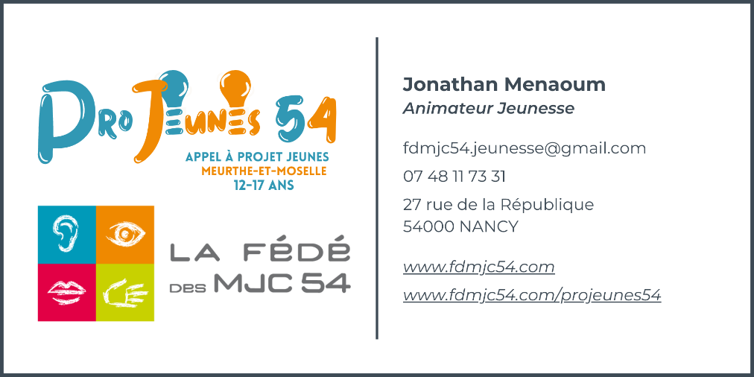

PROJEUNES 54
Cahier des charges 2023

- OBJECTIFS DE L’APPEL À PROJETS « PRO JEUNES 54 »

La Caisse Nationale d’Allocations Familiales, souhaite « soutenir la participation et les initiatives des jeunes » en soutenant financièrement des projets portés par les jeunes pour « favoriser leur capacité à s’investir au sein d’un collectif, de concourir à leur ouverture sur le monde et de contribuer ainsi à la fois au développement de leur citoyenneté et de compétences nécessaires à leur autonomisation ».C’est dans ce cadre que la Caisse d’Allocations Familiales de Meurthe et Moselle met en place l’appel à projets « Pro jeunes 54 ».

- CRITÈRES D’ÉLIGIBILITÉ DES PROJETS JEUNES
  - Porteurs, organisateurs, publics des projets

Les projets devront être portés par une personne morale associations, communes ou EPCI.
Les projets soutenus devront être organisé par :
- Au minimum 2 jeunes
- De 12 à 17 ans
- Résidant en Meurthe et Moselle

Les projets peuvent s’adresser au bénéfice des jeunes organisateurs ou d’un public plus large (enfants, adolescents, familles, intergénérationnel)

  - Type de projets

- Thématiques éligibles : citoyenneté et vie locale, humanitaire et solidarité internationale, sciences et techniques, culture, numérique, sports (hors participation à des compétitions), développement durable et environnement, départs en vacances en autonomie.

- Ne sont pas éligibles : les sorties organisées par des établissements scolaires, les projets encadrés par les personnels des établissements ou services médico-sociaux, le financement des études, de la formation ou des stages des jeunes, les séjours linguistiques, la participation à des compétitions sportives, les projets à visée scolaire ou professionnelle.

- SÉLECTION ET FINANCEMENT DES PROJETS
  - Sélection des projets jeunes

Si le projet est retenu, les jeunes devront présenter leur projet à un jury de sélection, composé de techniciens et administrateurs de la CAF 54, au 2ème trimestre 2023 (la date sera communiquée dès que possible).

NB : un ou des projets de jeunes soutenus dans le cadre de Pro jeunes 54 pourront également être présenté par la CAF 54, au concours national « Innov’jeunes » organisé par la Caisse Nationale D’allocations Familiales.

  - Financement des projets
La CAF 54 peut financer les projets retenus jusqu’à 5 000€ maximum non renouvelable pour le même projet et à hauteur de 80% du budget maximum du projet hors contributions volontaires.

Un groupe de jeunes ne peut déposer qu’un projet par an. Un porteur de projet peut déposer plusieurs demandes pour des groupes de jeunes différents.

  - Versement de la subvention CAF
L’aide financière attribuée par la CAF 54 sera versée à la personne morale (associations, communes, EPCI) en deux fois : acompte en 2023 et solde en 2024, sous réserve de la réception du bilan.

- ACCOMPAGNEMENT DES JEUNES ORGANISATEURS DE PROJETS

Un animateur jeunesse de la FDMJC 54 est chargé d’accompagner les jeunes à la définition, à l’écriture du projet, à la budgétisation, et au montage de dossiers et au bilan du projet jeunes.
En fonction des besoins, les groupes de jeunes pourront être mis en lien avec un animateur de proximité pour assurer l’accompagnement dans le cadre d’une démarche convenue et /ou avec une association locale pour le portage, mais aussi le soutien à la réalisation du projet et les suites à donner.

- BILAN

Un bilan type devra être complété par les jeunes organisateurs et retourné à la FDMJC 54 avant le 30/04/2024.

- ECHÉANCIER

- Dépôt des dossiers à la FDMJC 54 jusqu’au 28/02/23
- Passage devant le jury de sélection au 2ème trimestre 2023
- Versement acompte 2ème trimestre 2023
- Bilan du projet à retourner à la FDMJC54 avant le 30/04/2024
- Versement solde 3ème trimestre 2024

